

**……………………………. ORTAOKULU TARİH:…/…/2023**

**2022–2023 Eğitim Öğretim Yılı 7. Sınıf Fen Bilimleri Dersi 1. Dönem Sonu Yazılı Sınav Soruları**

**ADI SOYADI :**

**SINIFI /NO:**

**Aşağıdaki cümlelerin doğru olanların başına D yanlış olanların başına Y koyunuz.**

**A**

10

PUAN

1. ( )Enerjinin birimi Newtondur.
2. (....) Mitoz hücre bölünmesi sonucu 4 hücre oluşur.
3. .(....) Türkiye’nin uzayda aktif hiçbir uydusu yoktur.
4. (....) Hücrenin enerji üretim merkezi ribozomdur.
5. (....) Uzay teknolojilerinin günlük hayatımızda da kullanım alanı vardır.
6. ( ) Çekim Potansiyel enerji cismin yüksekliğine bağlıdır.
7. ( )Yüksekten düşen bir cismin potansiyel enerjisi azalırken kinetik enerjisi artar.
8. 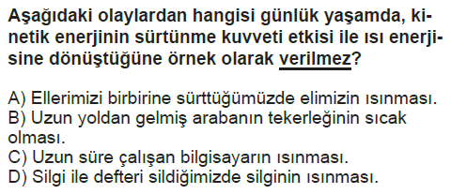( )Mayoz hücre bölünmesinde görülen parça değişimi tür içi çeşitliliği sağlar.
9. ( )Büyük ayı bir takım yıldızıdır.
10. ( )Ali Kuşçu gök bilimine katkı sağlamış Türk bilim insanlarındandır.

**Aşağıdaki çoktan seçmeli soruları çözünüz.**

**B**

60puan

**1.)** Tabloda bir canlıya ait birimler örnekleri ile verilmiştir.

|  |  |  |
| --- | --- | --- |
|  | **Yapılar** | **Örnekler** |
| **I** | Sistem | Dolaşım Sistemi |
| **II** | Organ | Kalp |
| **III** | Doku | Kan |
| **IV** | Organizma | İnsan |
| **V** | Hücre | Akyuvar |

Bu örnekler **en temel birimden karmaşığa** doğru sıralanırsa aşağıdakilerden hangisi elde edilir?

**A)** V, III, II, I, IV **B)** I, III, II, V, IV

**C)** V, IV, III, II, I **D)** I, II, III, V, IV

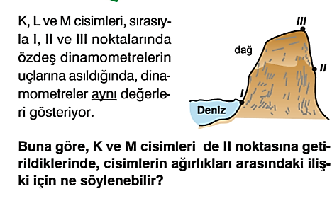

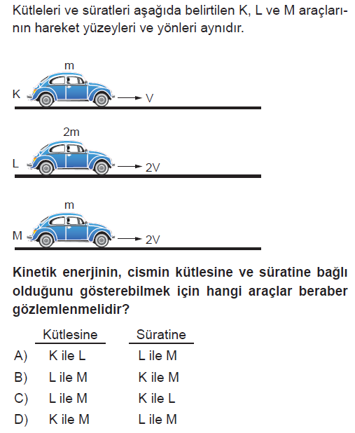**2.)** Umut, 10 kg lık çantasının ağırlığını bir dinamometre yardımıyla sırasıyla I, II ve III numaralı noktalarda ölçüyor.

Buna göre I, II ve III numaralı noktalarda dinamometrenin gösterdiği değerlerin **küçükten büyüğe** doğru sıralanışı nasıldır ?

1. III < I < II
2. I < II < III
3. II < I < III
4. III < II < I

**3.)**

**4.)**

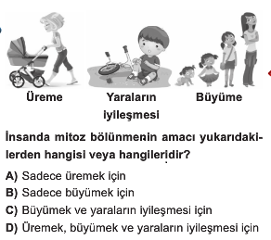

**5.)**

**6.)**



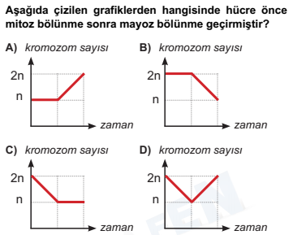**7.**

**8.)**

|  |  |  |  |  |
| --- | --- | --- | --- | --- |
| a | Samanyolu |  | b | Dünya |
| c | Evren |  | d | Ay |
| e | Uzay |  | f | Güneş Sistemi |

Bu gök cisimleri **büyükten küçüğe** doğru sıralanırsa hangi seçenek doğru olur?

A) d-e-c-b-f-a B) d-e-a-f-b-c

C) c-e-a-f-b-d D) c-b-f-a-e-d

**9.)**

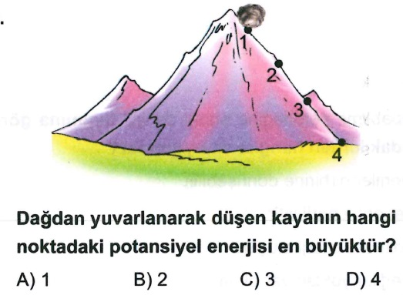

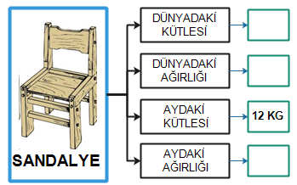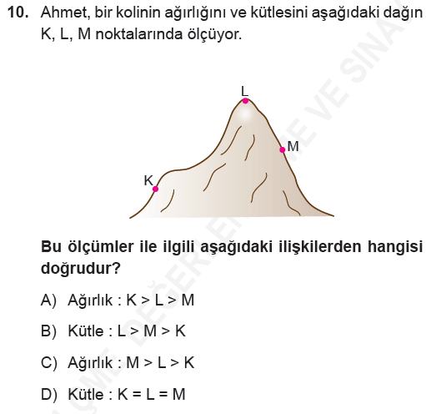

**11.)**

12.)Bir öğrenci potansiyel enerji **cismin ağırlığına** bağlı mıdır?

Sorusunun cevabı için hangi düzeneği kullanmalıdır?



**Aşağıdaki klasik soruları çözünüz, tabloları doldurunuz.**

**C**

40puan

1. Kutuları uygun şekilde doldurunuz**. (12 puan)**

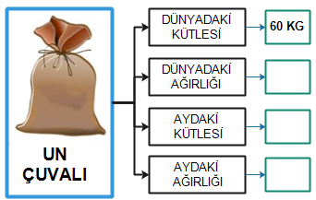

**2.)**Aşağıdaki tabloyu uygun şekilde eşleştiriniz**.(12 puan)**

|  |  |  |  |
| --- | --- | --- | --- |
|  | Fotosentez yaparım | A | HÜCRE ZARI |
|  | Hücreye şekil veririm. | B | LİZOZOM |
|  | Hücre içi sindirim yaparım | C | RİBOZOM |
|  | Salgı maddesi üretirim. | D | MİTOKONDRİ |
|  | Hücrenin enerji ihtiyacını karşılarım. | E | KLOROPLAST |
|  | Protein üretirim. | F | GOLGİ CİSİMCİĞİ |

**3.)**Verilen özellik hangi bölünmeye ait ise kutusuna X işareti koyunuz**.(16 puan)**

|  |  |  |
| --- | --- | --- |
| **ÖZELLİKLER** | **MİTOZ** | **MAYOZ** |
| Kromozom sayısı yarıya iner. |  |  |
| Doğumdan ölüme kadar devam eder. |  |  |
| Tek hücrelilerde üremeyi, çok hücrelilerde büyüme, gelişme ve yaraların onarımını sağlar. |  |  |
| Sonucunda aynı genetik yapıda 2 hücre oluşur. |  |  |
| Üreme ana hücrelerinde görülür. |  |  |
| Türün kromozom sayısının nesiller boyu sabit kalmasını sağlar. |  |  |
| Kalıtsal çeşitlilik vardır. |  |  |
| Eşeysiz üremeyi gerçekleştirir. |  |  |

**NOT: Puanlama soruların üzerinde yapılmıştır. süreniz 40 dakikadır. Başarılar dilerim.**

|  |
| --- |
|  |
|  |
| Daha fazla yazılı sorusu ve evraka [**https://www.facebook.com/groups/fenkurdu**](https://www.facebook.com/groups/fenkurdu)  öğretmen grubumuzdan ulaşabilirsiniz. |